МИНИСТЕРСТВО НАУКИ И ВЫСШЕГО ОБРАЗОВАНИЯ РОССИЙСКОЙ ФЕДЕРАЦИИ

Федеральное государственное автономное образовательное учреждение высшего профессионального образования

«САНКТ-ПЕТЕРБУРГСКИЙ ГОСУДАРСТВЕННЫЙ УНИВЕРСИТЕТ АЭРОКОСМИЧЕСКОГО ПРИБОРОСТРОЕНИЯ»

КАФЕДРА КОМПЬЮТЕРНЫХ ТЕХНОЛОГИЙ И ПРОГРАММНОЙ ИНЖЕНЕРИИ

ОТЧЕТ

ЗАЩИЩЕН С ОЦЕНКОЙ

РУКОВОДИТЕЛЬ

Старший преподаватель Е.О.Шумова должность, уч. степень, звание подпись, дата инициалы, фамилия

ОТЧЕТ О ЛАБОРАТОРНОЙ РАБОТЕ

№1

**«Классы, определение методов класса, права доступа»**

по дисциплине: Объектно-ориентированное программирование

РАБОТУ ВЫПОЛНИЛ

СТУДЕНТ ГР. Z7431 20.01.2020 М.Д.Семочкин

подпись, дата инициалы, фамилия

Студ. билет 2014/1054

Санкт-Петербург

2020

**Цель работы**

Изучить принципы создания классов, ограничения прав доступа к полям и методам класса, применив на практике знания базовых синтаксических конструкций языка C++ и объектно-ориентированного программирования.

Закрепить знания по теме: Классы, определение методов класса, права доступа.

**Задание**

В работе необходимо реализовать класс в соответствии с вариантом задания и создать приложение. Поля класса должны иметь спецификатор доступа private. Доступ к полям осуществляется через public методы. В функции main() создается объект на основе созданного класса и осуществляется вызов методов класса.

Вариант 7:

Целочисленные поля x и y представляют собой координаты клетки шахматной доски. Учитывая, что левое нижнее поле доски (1, 1) является черным, реализовать метод, проверяющий истинность высказывания: «Данное поле является белым».

**Используемые инструменты разработки**

IDE – Microsoft Visual C++ 2010 Express

**Текст программы**

// В работе необходимо реализовать класс в соответствии с вариантом задания и создать приложение.

// Поля класса должны иметь спецификатор доступа private.

// Доступ к полям осуществляется через public методы. В функции main() создается объект на основе

// созданного класса и осуществляется вызов методов класса.

//

// Вариант 7

//

// Целочисленные поля x и y представляют собой координаты клетки шахматной доски.

// Учитывая, что левое нижнее поле доски (1, 1) является черным, реализовать

// метод, проверяющий истинность высказывания: «Данное поле является белым».

#include <iostream>

#include <stdlib.h>

using namespace std;

// определение класса

class ChessBoardCell {

private:

int x;

int y;

public:

int setX(int x);

int setY(int y);

void printCell();

bool checkIsCellWhite();

};

// определение методов

int ChessBoardCell::setX(int inputX) {

if ( (inputX < 1) || (inputX > 8) ) {

cout << "Недопустимое значение X\n";

return 1;

}

x = inputX;

return 0;

}

int ChessBoardCell::setY(int inputY) {

if ( (inputY < 1) || (inputY > 8) ) {

cout << "Недопустимое значение Y\n";

return 1;

}

y = inputY;

return 0;

}

void ChessBoardCell::printCell() {

cout << "X: " << x << "\n";

cout << "Y: " << y << "\n";

}

bool ChessBoardCell::checkIsCellWhite() {

return (x % 2) != (y % 2);

}

int main(int argc, char **argv) {

setlocale(LC_ALL, "russian");

ChessBoardCell cell;

int code = 1;

int input = 0;

while (code != 0) {

cout << "Введите значение X: ";

cin >> input;

code = cell.setX(input);

}

code = 1;

while (code != 0) {

cout << "Введите значение Y: ";

cin >> input;

code = cell.setY(input);

}

cout << "Создан объект со свойствами:\n";

cell.printCell();

cout << "Результат выполнения проверки, является ли клетка белой:\n";

cout << (cell.checkIsCellWhite() ? "да" : "нет") << endl << endl;

return 0;

}

**Результат работы программы**

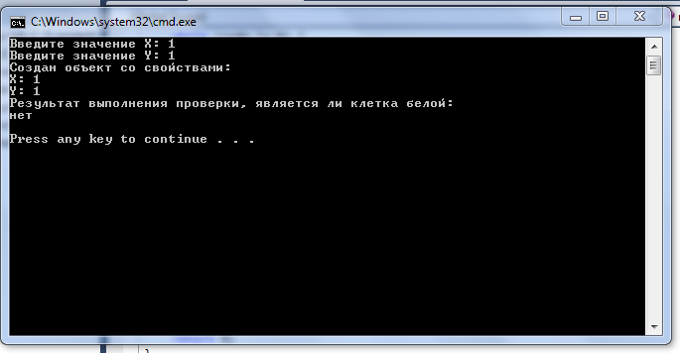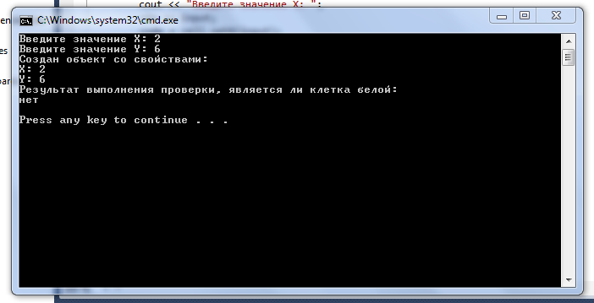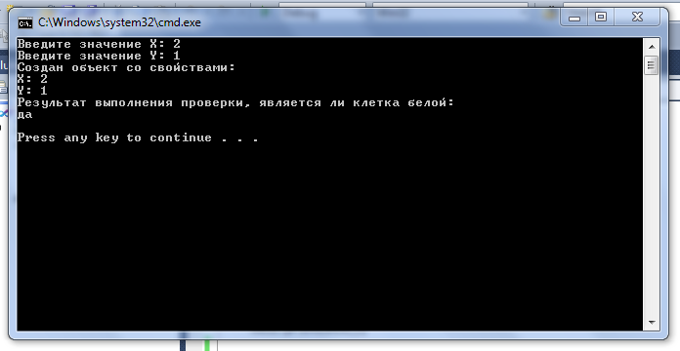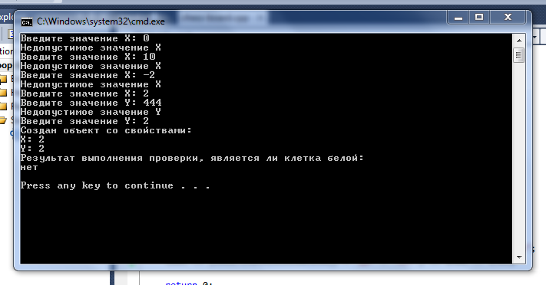

**Вывод**

Во время выполнения лабораторной работы были получены навыки создания и использования классов, их методов, приватных и публичных атрибутов при написании программ на C++.